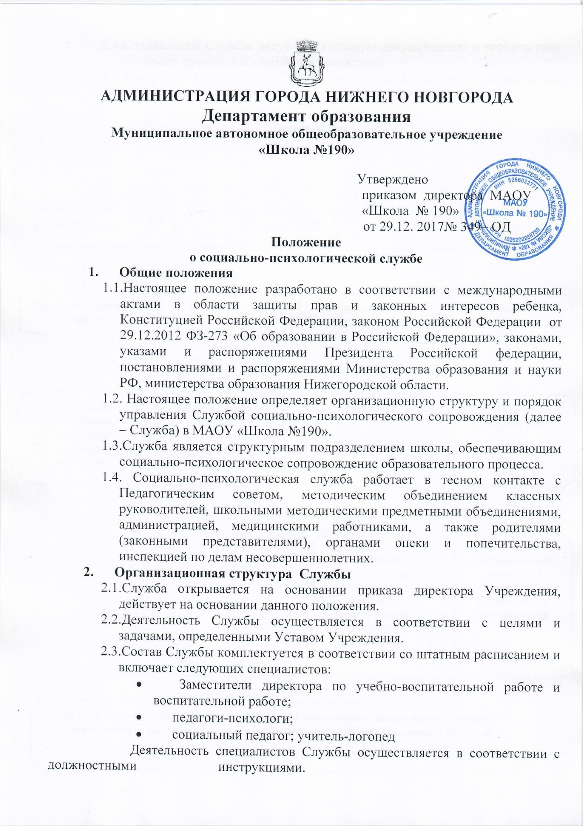
2.4.Специалисты Службы ведут обязательную документацию в соответствии со своими функциональными обязанностями
2.5.Контроль деятельности Службы осуществляют директор, заместители директора согласно должностным обязанностям.

Директор школы
Зам. директора по УВР
Зам. директора по УВР
Зам. директора по ВР
Педагог-психолог
Социальный психолог
Учитель-логопед
Профориентационная работа
Цель: помощь обучающимся в выборе профессии и социальной адаптации
Цель: выявления проблем и коррекция устной и письменной речи
ПМПк
Совет профилактики
Цель: диагностико-коррекционная, психолого-медико-педагогическое сопровождение обучающихся
Цель: сопровождение социальной адаптации и социализации обучающихся

Цель: Создание благоприятных условий для физического, социального, духовно-нравственного, интеллектуального развития личности ребенка, защита его прав.

3. Цели.
3.1. Создание благоприятных условий для физического, социального,
психического, духовно-нравственного, интеллектуального развития личности ребенка.
3.2.Оказание ребенку комплексной помощи в саморазвитии и самореализации в процессе восприятия мира и адаптации в нем
3.3. Защита ребенка в его жизненном пространстве
4.Задачи
4.1. Психолого-педагогическая, медицинская и социальная помощь обучающимся, испытывающим трудности в освоении основных общеобразовательных программ, развитии и социальной адаптации
4.2. Обеспечение индивидуального подхода к ребенку
4.3. Содействие в разрешении конфликтных ситуаций в Учреждение среди обучающихся
4.4. Оказание психолого-педагогического воздействия на обучающихся с девиантным поведением
5. Содержание деятельности
5.1. Психолого-педагогическое консультирование обучающихся, их родителей (законных представителей) и педагогических работников
5.2. Педагогическое и психолого-педагогическое индивидуальное и
групповое обследование обучающихся.
5.3. Коррекционно-развивающие и компенсирующие занятия с обучающимися, логопедическая помощь обучающимся
5.4. Реабилитационные и медицинские мероприятия
5.5. Помощь обучающимся в профориентации, получении профессии и социальной адаптации
5.6. Пропаганда психологических знаний среди участников образовательных отношений.
5.7. Социальная паспортизация школы, классов
5.8. Социально-психологическая диагностика с целью выявления личностных проблем обучающихся, семьи.
5.9. Выявление и поддержка учащихся, нуждающихся в социальной защите.
5.10. Профилактическая и коррекционная работа с детьми и подростками, состоящими на различного вида учетах
5.11. Превентивно-профилактическая работа с учащимися «группы риска»
5.12.Защита прав и интересов обучающихся, оказавшихся в трудной жизненной ситуации
5.13.Реабилитация детей, испытывающих затруднения в системе отношений, которые вызывают дезадаптацию.
Психолого-педагогическая, медицинская и социальная помощь оказывается детям на основании заявления или согласия в письменной форме их родителей (законных представителей)

6. Взаимодействие Службы
6.1.В процессе функционирования Служба осуществляет обмен документацией и информацией с другими структурными подразделениями школы, который представлен в таблице 1.
Таблица 1
Наименование структурного подразделения | Документы и информация
Наименование структурного подразделения | Служба получает | Служба предоставляет
1 | 2 | 3
Директор школы | Приказы, касающиеся деятельности Службы | Информацию о работе Службы
Заместители директора по учебно-воспитательной работе | Информацию о численном составе обучающихся, учебном расписании, нагрузке учителей  Информацию о целях методической работы, план проведения методических мероприятий с участием специалистов Службы | Аналитическую информацию о соответствии режима обучения санитарным правилам и нормам  Данные диагностического обследования педагогических работников
Заместитель директора по воспитательной работе | Информацию об обучающихся, состоящих на внутришкольном учете и учете ОПДН | Данные о социальных условиях жизни детей, данные психолого-педагогического обследования
Классные руководители | Запрос на обследование индивидуальных особенностей обучающихся, характере группового взаимодействия | Рекомендации об организации работы с обучающимися, классными коллективами
Учителя | Запрос на оказание консультативной помощи | Рекомендации о путях устранения возникших затруднений
Родители (законные представители) обучающихся | Запрос на оказание консультативной помощи | Рекомендации о путях устранения возникших затруднений

7. Права
7.1. Права Службы реализуются работниками согласно их распределению, установленному в должностных инструкциях.
7.2.Служба имеет право:
• получать сведения, информационные материалы, оборудование, расходные материалы, нематериальные активы, необходимые для решения задач, возложенных на Службу;
• работать в условиях, соответствующих требованиям охраны труда согласно действующему законодательству и Коллективному договору;
• принимать участие в педагогическом совете, собрании трудового коллектива, других мероприятиях, комиссиях по направлениям работы Службы.
8. Ответственность
8.1.Ответственность за выполнение возложенных на Службу задач и функций несут работники по установленному должностными инструкциями распределению обязанностей.
8.2.Работники несут ответственность за:
• недостоверность отчетных данных о деятельности Службы:
• необеспечение сохранности вверенного имущества;
• охрану и соблюдение конфиденциальности информации, полученной от лиц, обратившихся в Службу;
• несоблюдение трудового законодательства, правил техники безопасности и санитарии, правил внутреннего трудового распорядка школы.
8.3. Ответственность работников Службы определяется на основании трудового законодательства, должностных инструкций.
8.4. Отчет о деятельности Службы заслушивается на совещании при директоре 1 раз в полугодие
Приложение
Перечень необходимых документов,
оформляемых работниками Службы

Работник | Необходимые документы
Заместители директора по УВР,  Зам.директора по ВР | План работы на текущий учебный год
Заместители директора по УВР,  Зам.директора по ВР | Анализ работы за предыдущий учебный год
Заместители директора по УВР,  Зам.директора по ВР | Журнал регистрации диагностических процедур
Заместители директора по УВР,  Зам.директора по ВР | Журнал регистрации посещенных уроков
Заместители директора по УВР,  Зам.директора по ВР | График работы психологического кабинета
Заместители директора по УВР,  Зам.директора по ВР | План повышения квалификации работников структурного звена
Заместители директора по УВР,  Зам.директора по ВР | План работы Совета профилактики
Педагог-психолог | План работы педагога-психолога
Педагог-психолог | Журнал консультаций обучающихся
Педагог-психолог | Журнал консультаций педагогов и родителей
Педагог-психолог | Журнал посещения уроков
Педагог-психолог | Журнал регистрации участия в методических мероприятиях
Педагог-психолог | Журнал учета групповых форм работы
Педагог-психолог | Журнал регистрации диагностических процедур
Педагог-психолог | Протоколы обследования ребенка
Педагог-психолог | Анализ работы педагога-психолога
Учитель-логопед | План работы
Учитель-логопед | Журнал обследования речи
Учитель-логопед | Журнал учета посещаемости занятий
Учитель-логопед | Список обучающихся по логопедическому пункту
Учитель-логопед | Годовой отчет о работе
Социальный педагог
Социальный педагог | Социально-педагогическая характеристика клиентов
Социальный педагог | Социальный паспорт школы
Социальный педагог | План работы социального педагога
Социальный педагог | Анализ работы социального педагога
Социальный педагог | Журнал регистрации посещений квартир обучающихся
Социальный педагог | Журнал учета индивидуальных бесед
Социальный педагог | Протоколы заседаний профилактического совета

Принято
На педагогическом совете 28.12.2017г. Протокол №11

